Bijlage 1: Stand van zaken per R-net corridor

Buscorridors
Succesvol geïntroduceerd
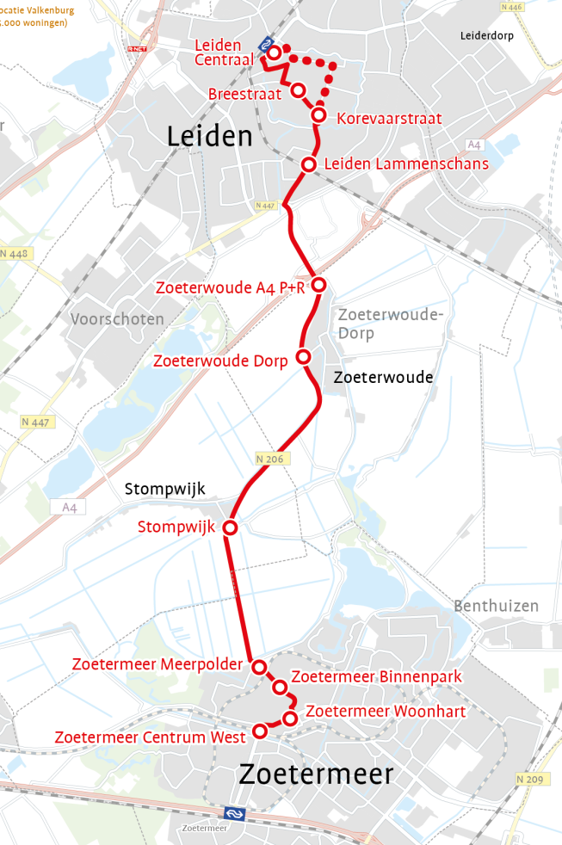
Leiden – Zoetermeer

Sinds december 2014 is R-net geïntroduceerd op de corridor Leiden – Zoetermeer.
Het eerste jaar groeide de lijn met 16 procent, het tweede jaar is het aantal reizigers met nog eens 4 procent toegenomen. Deze reizigersgroei maakt dat er maatregelen getroffen moeten worden om de capaciteit te vergroten. Ook uit de Nationale Markt- en Capaciteitsanalyse 2017 blijkt dat de lijn de groei in de toekomst niet kan opvangen.

De studie naar maatregelen om de lijn betrouwbaarder en sneller te laten rijden, omvat zowel korte- als langetermijnmaatregelen. De studie wordt uitgevoerd samen met stakeholders als gemeente Leiden, gemeente Zoetermeer, gemeente Zoeterwoude, MRDH en Arriva. Aan de hand van de uitkomsten wordt op dit moment bezien welke partij welke maatregelen kan nemen.

Rotterdam – Dirksland

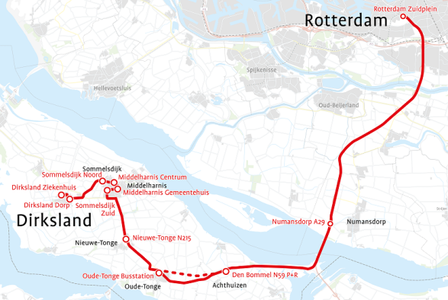
Sinds december 2015 is R-net geïntroduceerd op de corridor Rotterdam – Dirksland. Deze corridor heeft in 2016 een reizigersgroei laten zien van gemiddeld 12% ten opzichte van 2015. Het vervoer op Goeree-Overflakkee groeide met 25% en op de relatie Rotterdam met 6%. Tussen Goeree-Overflakkee en de Hoeksche Waard was er een afname van 28%. Bij deze afname moet worden bedacht dat het in absolute cijfers om een relatief klein aantal reizigers gaat aangezien het aandeel ritten op de relatie Goeree-Overflakkee en Hoeksche Waard minder dan 5% bedraagt van het totaal aantal ritten. Deze afname is verklaarbaar doordat de R-net lijn niet meer stopt op de halte Heinenoord.

Reizigers zijn in zijn algemeenheid tevedener met de R-netlijn (cijfer van 7,7) dan met de concessie HWGO als geheel (7,4). Ook de aspecten frequentie (+0,7), betrouwbaarheid (+0,5), scoren hoger dan de overige lijnen van de HWGO-concessie. De kans op een zitplaats scoort lager (-1,0). In de bijlage is een analyse opgenomen van de precieze reizigersgroei en de achtergronden hiervan.

Door het succes van de lijn kennen bussen een volle bezettingsgraad. Connexxion zet extra bussen in en we zijn in gesprek met Connexxion over capaciteitsvergroting. Ook zijn we in gesprek met Rijkswaterstaat over medegebruik van de vluchtstrook, omdat de lijn last begint te krijgen van congestie op de A29. Er wordt momenteel samen met Rijkswaterstaat onderzocht of voor dit medegebruik extra investeringen noodzakelijk zijn.
Tevens is er behoefte aan extra fietsenstallingen, deze zullen waar nodig worden uitgebreid. Met het Kaderbesluit Infrastructuur zijn hiervoor de benodigde middelen vrijgemaakt.
Introductie in 2017
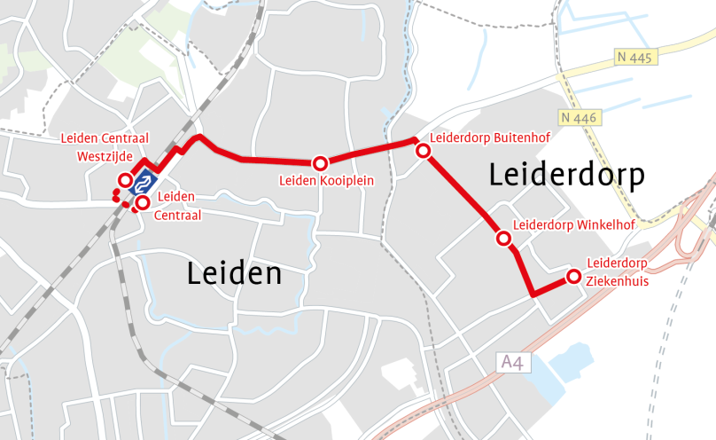
Leiden – Leiderdorp

Projectbeschrijving
De busverbinding tussen Leiden en Leiderdorp gaat in december 2017 onderdeel uitmaken van R-net en krijgt daarmee een kwaliteitsimpuls. De route loopt van Leiden Centraal via de Willem de Zwijgerlaan en Engelendaal tot het Alrijne ziekenhuis in Leiderdorp. De lijn start met een frequentie van vier keer per uur in de spits en overdag en twee keer per uur in de avond. Elk jaar wordt bekeken of de frequentie naar boven kan worden aangepast.

De lijn vervangt de huidige Q-liner 366. In Leiden worden de huidige Q-liner haltes Groenoord en Sumatrastraat niet meer aangedaan door de R-net bussen. Hiervoor in de plaats komt een nieuwe R-net halte Kooiplein. De andere haltelocaties komen nagenoeg overeen met de huidige locaties. De R-net haltes worden voorzien van met comfortabel haltemateriaal, digitale reizigersinformatie en in Leiderdorp van overdekte fietsenstallingen.

Om de doorstroming te bevorderen en daarmee de R-net waardigheid op korte en lange termijn te borgen worden door de gemeenten maatregelen genomen. Hiermee wordt de aantrekkelijkheid van de lijn voor reizigers vergroot. De kortetermijnmaatregelen bestaan met name uit prioritering bij verkeerslichten en de brug en extra in- en uitvoegstroken voor de bus. De doorstromingsmaatregelen in Leiderdorp zijn deels al uitgevoerd (zoals op de Engelendaal). De langetermijnmaatregelen worden binnen projecten zoals project Leidse Ring Noord (LRN) uitgevoerd. Deze maatregelen bestaan onder andere uit grote infrastructurele aanpassingen aan de Willem de Zwijgerlaan en de aansluiting Oude Spoorbaan/Engelendaal. In de toekomst kan de lijn worden doorgetrokken van het Alrijne ziekenhuis naar Leiderdorp Bospoort. Dit is mede afhankelijk van de komst van een nieuwe vestiging van IKEA.

Stand van zaken
De voorbereidingen voor de infrastructurele maatregelen en de haltevoorzieningen liggen op schema om R-net eind van dit jaar te kunnen introduceren. Op 30 maart is de samenwerkingsovereenkomst door de betrokken overheden ondertekend, op basis waarvan de gemeenten de haltevoorzieningen realiseren. De besluitvorming over de Leidse Ring Noord is in positieve zin afgerond en daarmee is ook op lange termijn de R-net waardigheid vastgelegd.
Lengte route | 5,5 km
R-net haltes en haltevoorzieningen | 4 R-net haltes in gemeente Leiden  6 R-net haltes in gemeente Leiderdorp
Belangrijkste inframaatregelen  per gemeente | Gemeente Leiden:  Aanpassing kruising en verkeerslichtenregeling met de Schipholweg en LRN maatregelen Willem de Zwijgerlaan  Gemeente Leiderdorp:  Voorrang voor de bus bij verkeerslichten op de Engelendaal en Persant Snoepweg, LRN maatregelen Oude Spoorbaan/Engelendaal
Budget | € 1,7 miljoen voor aanpassingen aan haltes (provincie)  € 1 miljoen voor infrastructurele maatregelen (gemeenten)  Totaal € 2,7 miljoen  Er is een bijdrage aangevraagd vanuit het Rijksprogramma Beter Benutten. Voor het provinciale deel bedraagt deze bijdrage naar verwachting circa € 600.000,-
 | De verwachting is dat het project binnen budget wordt uitgevoerd
Planning | Eind 2017 introductie R-net
Aandachtspunten | Geen bijzonderheden

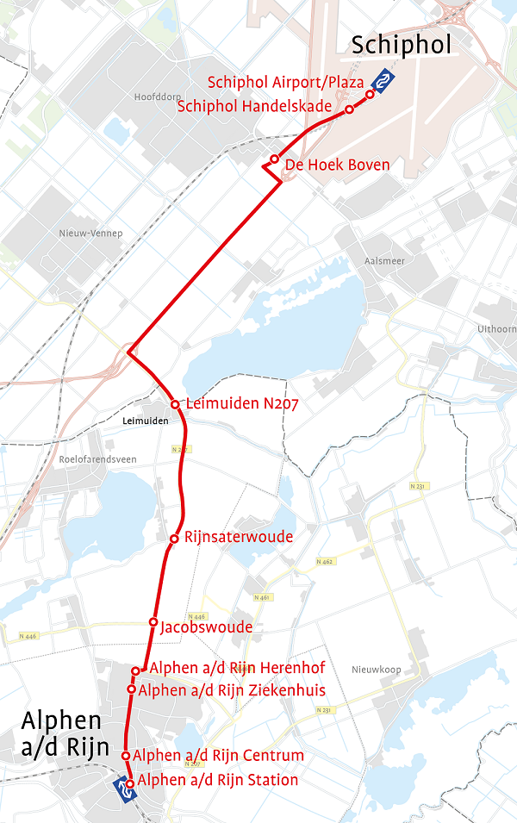
Alphen aan den Rijn – Schiphol

Projectbeschrijving
R-net wordt in december 2017 geïntroduceerd op de buslijn tussen Alphen aan den Rijn en Schiphol. Daarmee worden de bussen aanzienlijk betrouwbaarder en sneller en neemt comfort voor de reizigers toe. De frequentie overdag, ’s avonds en in het weekend wordt verhoogd van 2 keer naar 2 tot 4 keer per uur. In de spits blijft de bus 8 keer per uur rijden en ’s nachts 1 keer per uur.

De lijn volgt de route van de huidige Qliner 370 van het station van Alphen aan den Rijn via de N207 en A4 naar Schiphol. De haltelocaties zijn grotendeels hetzelfde als nu. De halte bij Rijnsaterwoude wordt verplaatst naar de kruising met de parallelweg. De halte Zoutmanstraat in Alphen aan den Rijn en de halte bij het Brugrestaurant vervallen vanwege het zeer geringe aantal passagiers dat in- en uitstapt en de grote invloed op de rijtijd.

Langs de route komen R-net bushaltes met comfortabel haltemeubilair, digitale reizigersinformatie en fietsparkeervoorzieningen. Ook worden de haltes beter toegankelijk en krijgen ze de herkenbare rood-grijze uitstraling van R-net.

Langs de N207 worden uitgebreide doorstromingsmaatregelen getroffen, waardoor de betrouwbaarheid en snelheid van de bussen toeneemt. Voor het project ‘Ontwikkeling buscorridors: Alphen aan den Rijn – Schiphol’ worden op twee trajectdelen busbanen gerealiseerd (Buscorridor Alphen-Schiphol: N207 Kruisweg- Rijnswoude (T3) en Buscorridor Alphen-Schiphol: N207 Rijnswoude - Leimuiden (T4)) en wordt de Drechtbrug verbreed (Buscorridor Alphen-Schiphol: N207 Vervanging brug over de Drecht).
Het budget hiervoor bedraagt € 24,4 miljoen.
In de gemeente Alphen aan den Rijn zijn voorlopig geen infrastructurele maatregelen gepland.

Stand van zaken
Naar verwachting zijn de infrastructurele maatregelen aan de N207 ten noorden van Alphen aan den Rijn (tot aan Rijnsaterwoude) begin 2018 gereed. Het deel van Alphen aan den Rijn tot de afslag naar Rijnsaterwoude (T2 en T3) is gereed. De Drechtbrug is in april 2017 officieel geopend. Trajectdeel T4 en de brug over de Leidsevaart worden dit jaar gerealiseerd (voorbelasting heeft al plaatsgevonden) en in Q1 van 2018 opgeleverd.

Onderzocht wordt nog hoe de doorstroming van het verkeer op de N207 bij het kruispunt Dokter Stapenseastraat - Burgemeester Bakhuizenlaan verbeterd kan worden (passage Leimuiden). Hiervoor wordt een tijdelijke haltevoorziening getroffen in overleg met de gemeente Kaag en Braassem.

De ontwerpen van de haltes binnen de bebouwde kom van Alphen aan den Rijn zijn afgerond. De realisatieovereenkomst is in de zomer behandeld in het college van B&W van de gemeente Alphen aan den Rijn. De gemeente voert deze werkzaamheden uit. Dit betekent dat we op schema zitten om R-net eind van dit jaar op deze corridor te kunnen introduceren.

Lengte route | 26 km
R-net haltes en haltevoorzieningen | 13 R-net haltes binnen de provincie Zuid-Holland  3 R-net haltes binnen de provincie Noord-Holland
Belangrijkste inframaatregelen per gemeente | Gemeenten Alphen aan den Rijn en Kaag en Braassem:  realisatie busstroken langs de provinciale weg N207
Budget | Implementatie R-net: 2,6 miljoen  Realisatie inframaatregelen: 24,4 miljoen
 | De verwachting is dat het project binnen budget blijft
Planning | Eind 2017 introductie R-net
Aandachtspunten | Passage Leimuiden

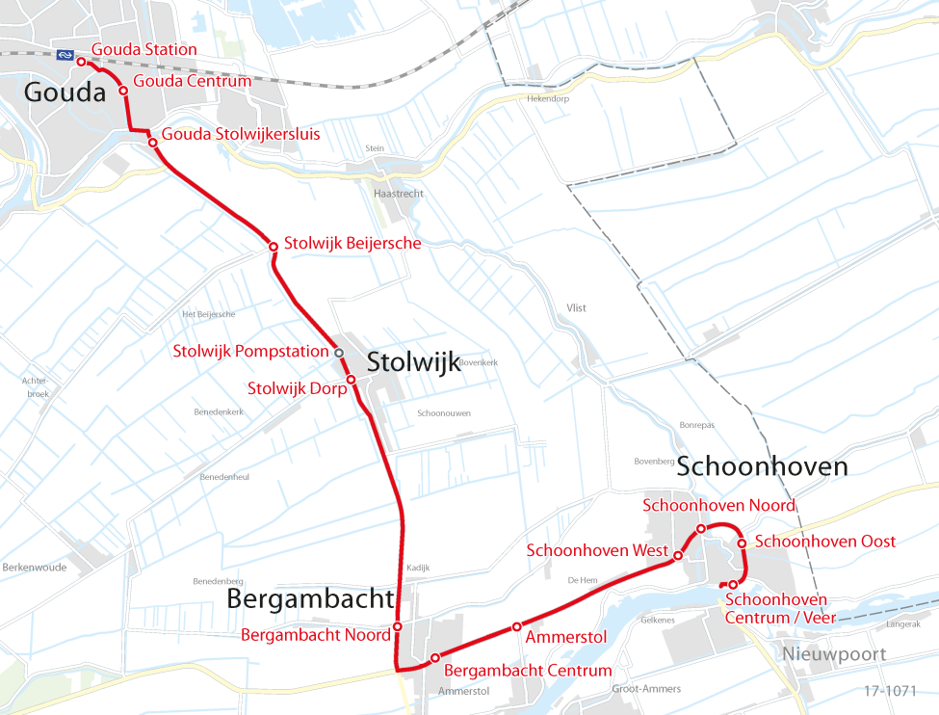
Gouda – Schoonhoven

Projectbeschrijving
Buslijn 197 gaat in december 2017 onderdeel uitmaken van R-net en krijgt daarmee een kwaliteitsimpuls. De lijn verbindt Gouda, Stolwijk, Bergambacht, Ammerstol en Schoonhoven. Het is de drukste buslijn van de Krimpenerwaard met dagelijks bijna tweeduizend reizigers, voornamelijk scholieren en forensen.
De lijn wordt comfortabeler, sneller en betrouwbaarder en vooral ’s avonds en in het weekend gaan de bussen vaker rijden. Hierdoor wordt de lijn aantrekkelijker voor reizigers. Dit leidt naar verwachting tot een reizigersgroei van tien tot vijftien procent.

Buiten Gouda volgt de bus uitsluitend de provinciale weg. Daarnaast is het aantal haltes teruggebracht naar de haltes met de (potentieel) hoogste reizigersconcentraties. Hierdoor wordt de reis voor het merendeel van de reizigers sneller, ondanks de soms langere looproute naar de halte. De aansluitingen op onder meer bus 195/295 naar Utrecht en Rotterdam en de veerdienst Schoonhoven – Gelkenes verbeteren. Het eindpunt in Schoonhoven verhuist van Thiendenland naar een nieuwe halte bij de veerpont.

Als voorbereiding op de plannen voor lijn 197 is tijdens een participatietraject gesproken met veel betrokkenen, waaronder reizigers, bedrijven en scholieren. Hieruit is gebleken dat veel behoefte bestaat aan een snelle verbinding tussen Gouda en Schoonhoven. Dit sloot goed aan bij de uitgangspunten van de provincie voor de R-net verbinding. Tevens zijn andere naar voren gebrachte wensen en ideeën zoveel mogelijk in de plannen verwerkt, waaronder het ontwerp voor de halte.
Langs de route komen R-net bushaltes met comfortabel haltemeubilair, digitale reizigersinformatie en fietsparkeervoorzieningen.

Om de doorstroming voor de bussen te bevorderen worden verzakte verkeersdrempels op de route teruggebracht naar de oorspronkelijke hoogte. Binnen Gouda krijgen de bussen prioriteit bij de verkeerslichten.

Stand van zaken
De voorbereidingen voor de infrastructurele maatregelen en de besluitvorming zijn in volle gang. De realisatieovereenkomsten met de gemeenten Gouda en Krimpenerwaard zijn inmiddels ondertekend. De aanbesteding vindt plaats eind derde kwartaal 2017; de uitvoering loopt door tot vierde kwartaal 2018. De slappe ondergrond (met langere zettingstijd) en beperkte bouwruimte leiden er in bepaalde gevallen toe dat de uitvoering langer duurt. De provincie is uitvoerende partij, aangezien met uitzondering van Gouda centrum en Schoonhoven centrum/veer alle haltes aan de provinciale weg liggen. Alles is erop gericht om in december 2017 de R-net lijn te introduceren waarbij op bepaalde haltes gebruik wordt gemaakt van tijdelijk ingerichte haltevoorzieningen.
Lengte route | 19 km
R-net haltes en haltevoorzieningen | 21 R-net haltes (daarnaast vier reguliere haltes)
Belangrijkste inframaatregelen per gemeente | Binnen Gouda worden de verkeerslichten aangepast, zodat de bus prioriteit krijgt
Budget | € 4,0 miljoen
 | De verwachting is dat het project binnen budget blijft
Planning | Streven is om eind 2017 R-net te introduceren
Aandachtspunten | - Kabels en leidingen en zettingsgevoelige ondergrond  - Bij introductie van R-net in december 2017 zal er sprake zijn van tijdelijke (halte)situaties

In uitvoering
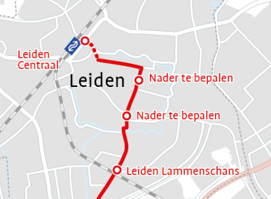
Leiden Centraal - Leiden Lammenschans

Projectbeschrijving
De centrumroute, van Leiden Centraal naar Leiden Lammenschans, is onderdeel van buscorridor Leiden – Zoetermeer. Nu rijdt lijn R-net lijn 400 via de Breestraat. Na uitgebreid onderzoek heeft de gemeenteraad van Leiden in 2012 besloten (BW 12.1236) om de route Hooigracht – Langegracht te gebruiken als route voor Hoogwaardig Openbaar Vervoer (HOV). Daarnaast is besloten het aantal bussen door de Breestraat te halveren waardoor er een betere verdeling van busverkeer ontstaat in de binnenstad van Leiden.

De gemeente voert een volledige reconstructie uit van de Hooigracht en Langegracht. Deze wegen worden van gevel tot gevel opnieuw ingericht. Hierbij krijgt het HOV prioriteit, worden de mogelijkheden voor langsparkeren fors verminderd en krijgen de fietsers en de voetgangers meer ruimte. Op het traject komen twee halteparen ter hoogte van de kruisingen St. Jorissteeg/Hogewoerd en Pelikaanstraat/Haarlemmerstraat.

Stand van zaken
De realisatie van de centrumroute wordt gefaseerd uitgevoerd. De gemeente voert de werkzaamheden in eigen beheer uit. De eerste fase, Jan van Houtbrug/ Levendaal is in mei afgerond. De volgende drie fasen worden in 2018 uitgevoerd. Eind juni is de samenwerkingsovereenkomst met de gemeente Leiden ondertekend. Om voor de maximaal mogelijke subsidie van € 10 miljoen voor het gehele project in aanmerking te komen, dient de gemeente per fase een subsidieaanvraag in. Het gehele traject zal aan de eisen van R-Net waardigheid moeten voldoen. Het streven is R-net lijn 400 Leiden – Zoetermeer eind 2018 gebruik te laten maken van de nieuwe route.

Lengte route | 5 km
R-net haltes en haltevoorzieningen | 4 R-net haltes
Belangrijkste inframaatregelen per gemeente | Gemeente Leiden voert een volledige reconstructie uit van de Hooigracht, Langegracht en Schuttersveld
Budget | Projectbudget corridor Leiden – Zoetermeer, gedeelte Leiden Centraal – Leiden Lammeschans: 10 miljoen
 | De verwachting is dat het project binnen budget blijft
Planning | Streven introductie R-net eind 2018
Aandachtspunten | - Beïnvloeding R-Net waardigheid door nieuwe infrastructurele maatregelen

Noordwijk – Schiphol

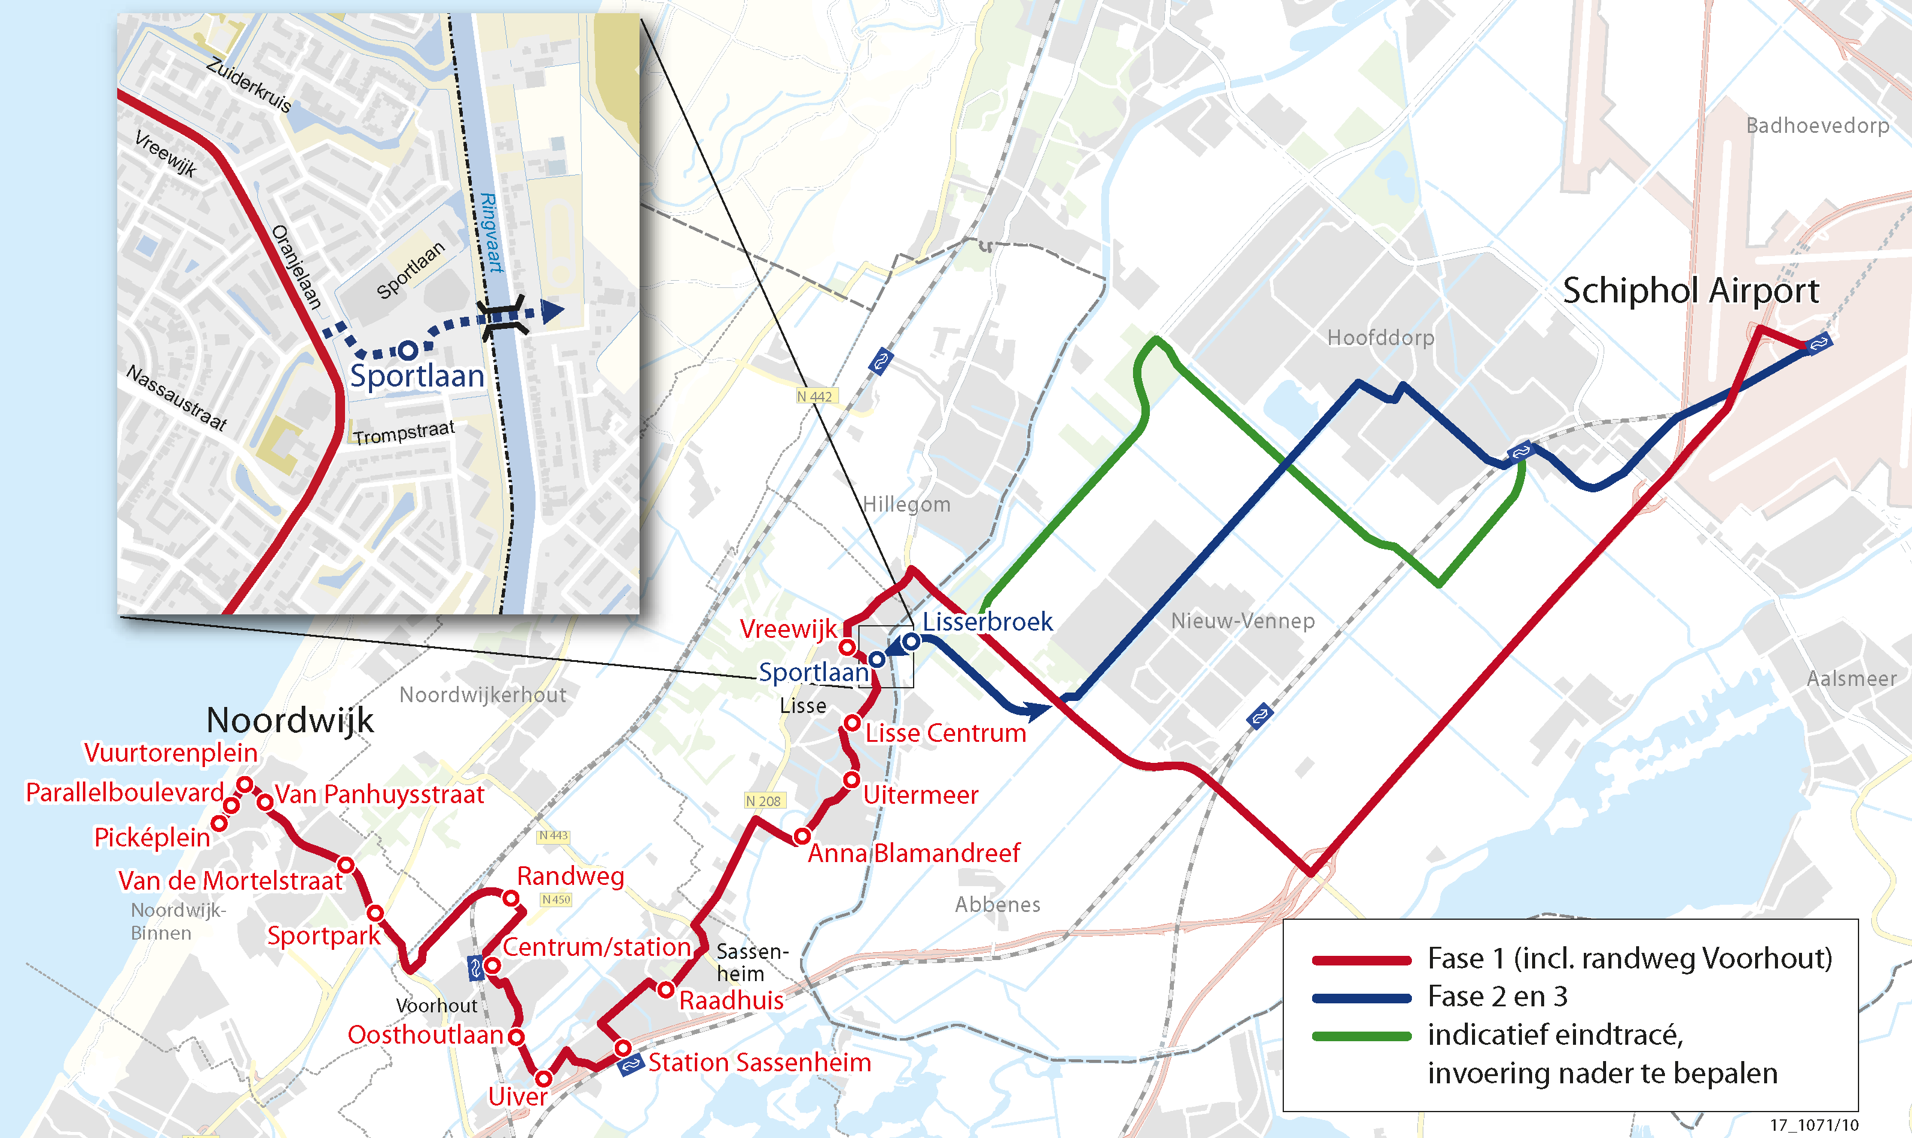

Projectbeschrijving
De busverbinding van Noordwijk via Sassenheim en Lisse naar Schiphol (de huidige lijnen 361 en 385) wordt opgewaardeerd tot HOV-verbinding. De haltevoorzieningen worden aangepast en er worden uitgebreide infrastructurele maatregelen genomen. Daardoor wordt de verbinding sneller, betrouwbaarder en comfortabeler. De provincie Zuid-Holland voert de regie over het project, dat in samenwerking met de provincie Noord-Holland, Holland-Rijnland, de vervoerregio Amsterdam en de gemeenten Noordwijk, Teylingen, Lisse en Haarlemmermeer wordt uitgevoerd.

Zowel de provincie Zuid-Holland als de betrokken Zuid-Hollandse gemeenten voeren doorstromingsmaatregelen uit op de bestaande route. In Noordwijk gaat het hierbij vooral om verbetering van de doorstroming van de bus op kruisingen en op de doorgaande route naar het centrum van Noordwijk, in het bijzonder op de drukke, zomerse, dagen wanneer strandverkeer zorgt voor een onbetrouwbare busdienst en een langere reistijd.
In Teylingen bestaan de maatregelen uit het ombouwen van rotondes en kruisingen met voorrangssituatie voor de bus, de realisatie van de rondweg Voorhout en een bochtverbreding.
In Lisse worden een aantal kruisingen en verkeerslichten aangepast zodat de bus prioriteit krijgt en enkele bochten verruimd.
In alle drie Zuid-Hollandse gemeenten worden de HOV-haltes vernieuwd en omgebouwd conform de HOV/R-net eisen. In Lisse is een geheel nieuwe halte Centrum gerealiseerd op een nieuwe locatie.

Daarnaast wordt voor het HOV een nieuwe brug over de Ringvaart gerealiseerd tussen Lisse en Lisserbroek. Deze brug is gepland ter hoogte van de Sportlaan in Lisse. In aansluiting daarop wordt in de Haarlemmermeer een nieuwe busbaan (vanaf de nieuwe brug naar Nieuw Vennep) aangelegd.

Over eventuele invoering van de R-net formule wordt besloten wanneer duidelijk is welk effect de realisatie van de maatregelen heeft op de reizigersaantallen. Op dit moment zijn de reizigersaantallen nog onvoldoende om de R-net frequenties te kunnen aanbieden.

Stand van zaken
Het project HOV Noordwijk-Schiphol bestaat uit drie fasen.

Eerste fase
Uitvoering en voorbereiding van de maatregelen op het Zuid-Hollandse deel van de corridor is in volle gang. Dit doen de gemeenten zelf, onder regie van én met subsidie van de provincie. Voor het grootste gedeelte van de ontwerpwerkzaamheden is de subsidie reeds verstrekt.
- In Noordwijk is de uitvoering inmiddels gestart, zoals het aanpassen van een halte en kruising. Voor een aantal haltes loopt nu de uitwerking van het definitief ontwerp, zodat realisatie eind 2017 kan plaatsvinden. De ombouw van de haltes aan de parallelboulevard en de kruising bij het Vuurtorenplein vindt later plaats dan gepland, omdat dit in het project ‘herinrichting parallelboulevard’ van de gemeente wordt meegenomen. De herinrichting start begin 2018 en is begin 2020 gereed.
- In Teylingen zijn de definitieve ontwerpen binnenkort gereed en starten de werkzaamheden na de zomer. De realisatie van de maatregelen in deze gemeente vindt gefaseerd plaats en zal medio 2018 grotendeels afgerond zijn.
- De gemeente Lisse is in het voorjaar met de realisatie van een nieuwe centrumhalte begonnen en start eind van het jaar met de overige maatregelen. Deze maatregelen bevinden zich nog in de ontwerpfase en zijn volgens planning eind 2018 gereed.
- Verder heeft de provincie Zuid-Holland onderzoek uitgevoerd naar maatregelen om de doorstroming en betrouwbaarheid voor het HOV op de N208 in Sassenheim te verbeteren (uitvoering door de provincie). De eerder bedachte maatregelen bleken niet haalbaar, om die reden is samen met de gemeente Teylingen een aanvullend onderzoek uitgevoerd. Hierover moeten nog definitieve afspraken worden gemaakt.

Tweede fase
De tweede fase betreft de brug over de Ringvaart, een HOV-brug met voorzieningen voor fietsers en voetgangers, waaraan de betrokken partijen bijdragen uit het oogpunt van veiligheid en de wens van een extra fietsverbinding. Er is overeenstemming tussen de partijen over de te nemen maatregel (lage brug) en over de financiering van de bouwkosten van de oeververbinding. Over de exacte verdeling van de exploitatie- en beheerkosten zijn partijen nog in gesprek. Het besluit om tot uitvoering over te gaan is te verwachten wanneer de uitkomsten van de MER Duinpolderweg er zijn en er daarmee zicht is op het voorkeursalternatief voor de Duinpolderweg.

Derde fase
De aansluiting op het Noord-Hollandse wegennet (fase 3), wordt uitgevoerd door de provincie Noord-Holland en de Vervoerregio Amsterdam. Er is een verkennende studie naar de mogelijkheden voor het tracé in de Haarlemmermeer gestart, waarbij er een nauwe relatie ligt met een integraal beeld van de gebiedsontwikkeling met de geplande woningbouw in de Haarlemmermeer (gebiedskaart 2040). Om die reden is fase 3 voorzien na 2020. Daarmee kan, na besluitvorming over de oeververbinding, de tracékeuze voortvarend worden opgepakt.
Lengte route | Circa 40 km
HOV-haltes en haltevoorzieningen | 30 haltes (uitstraling en kwaliteit gelijkwaardig aan de R-net haltes, echter zonder R-net kenmerken; klok en ‘hanenkam’)
Belangrijkste inframaatregelen | Noordwijk: doorstromingsmaatregel centrumroute en kruising  Teylingen: aanpassen kruisingen en verkeerslichten en de rondweg Voorhout  Lisse: aanpassen kruisingen, bochtverruimingen en nieuwe halte Centrum  N208: doorstromingsmaatregelen (nog in onderzoek)  Ringvaart: nieuwe brug tussen Lisse en Lisserbroek  Noord-Holland: nieuwe busbaan vanaf de brug Ringvaart naar Nieuw-Vennep
Budget | Totaal over gehele corridor: € 53,8 miljoen, waarvan PZH bijdraagt € 33 miljoen (waaronder € 16 miljoen AROV gelden)
Planning | Maatregelen op Zuid-Hollands grondgebied gereed 2018
Aandachtspunten | - Uitstel besluitvorming over brug Ringvaart en tracé N-H  - Onzekerheid voor bewoners in tracé bij oeververbinding Ringvaart

In voorbereiding
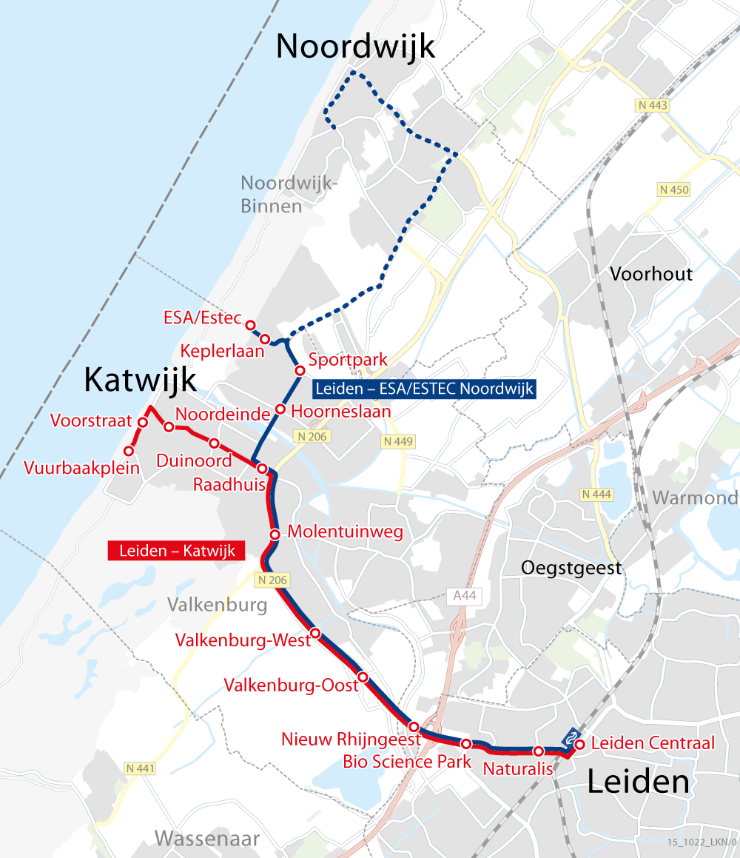
Leiden – Katwijk – Noordwijk

Projectbeschrijving
Naar verwachting gaan vanaf 2020 R-net bussen rijden tussen Leiden Centraal en Katwijk en tussen Leiden Centraal en Noordwijk. R-net vervangt de huidige buslijnen 30 / 31. De R-net bussen gaan hoogfrequent rijden: in de spits zes keer per uur. Op het deel Leiden Centraal tot de halte Raadhuis in Katwijk, waar deze twee lijnen dezelfde route volgen, betekent dit dat iedere vijf minuten een R-net bus gaat rijden. Op termijn is doortrekking van ESA-Estec naar het Picképlein in Noordwijk voorzien.
Langs de route komen R-net-bushaltes met comfortabel haltemeubilair, digitale reizigersinformatie en fietsparkeervoorzieningen. Ook worden de haltes beter toegankelijk en krijgen ze de herkenbare rood-grijze uitstraling van R-net.

Om aan de R-net kwaliteitseisen (op het gebied van doorstroming, betrouwbaarheid, snelheid, comfort) te voldoen zijn infrastructurele maatregelen nodig. De belangrijkste zijn de maatregelen binnen de bebouwde kom van Katwijk (eerste fase) en aanleg van een vrijliggende busbaan langs de N206 (tweede fase).

Stand van zaken
Het project bevindt zich in de (voor)ontwerp fase. Het nader onderzoek naar de voorkeursmaatregelen in Katwijk aan Zee is gereed en vlak voor de zomer vrijgegeven voor bespreking met de omgeving en de gemeenteraad. De maatregelen zijn op basis van het aanvullend onderzoek en wensen en bezwaren van de omgeving en de gemeenteraad aangepast en er is een fasering aangebracht.

Uit nader onderzoek is gebleken dat gezien de verkeersontwikkeling tot circa 2025/2030 volstaan kan worden met beperkte inpassingsmaatregelen, die hoe dan ook wenselijk en noodzakelijk zijn voor de introductie van HOV/R-net. Het gaat onder andere om de aanleg van een fietstunneltje onder de Zeeweg, de aanleg van een busbaan langs de Koningin Julianalaan en de herinrichting van het Vuurbaakplein. Volgens de prognoses is pas vanaf 2025/2030 de verkeersintensiteit in die mate toegenomen, dat er mogelijk aanvullende maatregelen nodig zijn om al het verkeer beter te laten doorstromen.

Besluitvorming over de voorkeursmaatregelen in Katwijk is eind van het jaar verwacht. Daarmee kan het voorontwerp worden afgerond en wordt de basis gelegd voor het tekenen van de realisatieovereenkomst met de gemeente Katwijk.
Het vervolg van de maatregelen, de aanleg van een vrijliggende busbaan tussen de toekomstige aansluiting Valkenburg Oost en de Zeeweg in Katwijk, is afhankelijk van de ontwikkelingen in de Duinvallei in Katwijk, waarover nog geen helderheid bestaat. De gemeente Katwijk heeft het gebied voor de komende 10 jaar vrijgegeven voor niet-permanente ontwikkeling. Voor het traject langs de N206/Tjalmaweg bestaat een nauwe samenhang met de uitvoering van de Rijnlandroute. Een andere onzekerheid is de besluitvorming over de verplaatsing van het busstation in Leiden. Het streven is nog steeds R-net in 2020 op de corridor te introduceren. Met Leiden is inmiddels een realisatieovereenkomst getekend voor de uitvoering van de eerste fase.
Lengte route | Leiden – Katwijk 11 km  Leiden – Noordwijk ESA-Estec 13 km
R-net haltes en haltevoorzieningen | Leiden – Katwijk 22 R-net haltes  Leiden – Noordwijk ESA-Estec 24 R-net haltes (waarvan 15 stuks gecombineerd met Leiden – Katwijk)
Belangrijkste inframaatregelen per gemeente | Gemeente Katwijk:  Fase 1: realisatie fietstunnel, herinrichting diverse kruisingen binnen Katwijk.  Fase 2: vrijliggende busbaan langs de N206
Budget | Fase 1 (introductie R-net): € 20,2 miljoen  Fase 2 (eindscope): € 47,2 miljoen  Totaal € 67,4 miljoen
 | De verwachting is dat het project binnen budget blijft
Planning | Fase 1: Eind 2020 introductie R-net  Fase 2: Uiterlijk 2028 gereed
Aandachtspunten | - Besluitvorming voorkeursmaatregelen in Katwijk (uiterlijk 2017)  - Realisatieovereenkomst met gemeente Katwijk (eind 2017)  - Verplaatsing busstation in Leiden  - Gebiedsontwikkelingen Duinvallei en Valkenburg
Spoorcorridors
R-net spoorcorridors
Alphen aan den Rijn – Gouda
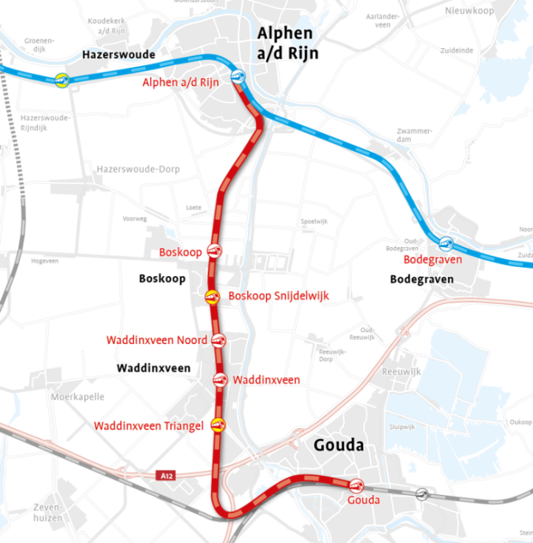

Projectbeschrijving
Het traject Alphen aan den Rijn – Gouda krijgt een flinke kwaliteitsimpuls. De frequentie van de treindienst wordt verhoogd in combinatie met een kwaliteitsverbetering van de haltes en het materieel. Ook wordt R-net branding toegepast, zowel op de voorpleinen als op de stations en de treinen. Hiertoe is de treindienst openbaar aanbesteed en gegund aan NS/Abellio. De frequentie gaat op werkdagen tussen 6.00 en 19.00 uur van twee naar vier keer per uur. De treindienst wordt verreden met nieuwe treinen, type FLIRT 3 (Fast Light Innovative Regional Train). Deze treinen zijn comfortabel en beschikken bijvoorbeeld over een toilet en gratis WiFi. Tevens worden twee nieuwe stations, Boskoop Snijdelwijk en Waddinxveen Triangel, gerealiseerd.

Stand van zaken
ProRail heeft afgelopen zomer de maatregelen gerealiseerd voor de frequentieverhoging van twee naar vier keer per uur, die vanaf 4 september 2017 is ingegaan.

De oplevering van de nieuwe stations Boskoop Snijdelwijk en Waddinxveen Triangel inclusief fiets/voetgangerstunnel is voorzien in respectievelijk december 2017 en voorjaar 2018. Voor deze nieuwe stations zijn de afspraken over de aanleg, beheer en onderhoud en vernieuwing van de stationsomgeving vastgelegd in realisatieovereenkomsten met de betreffende gemeenten. Deze zijn onlangs getekend.

Bij de bestaande stations worden de volgende kwaliteitsverbeteringen doorgevoerd:
- In Gouda aanleg lift naar perron 11: Deze zomer opgeleverd.
- Kwaliteitsverbeteringen in de stationsomgeving (door gemeenten met subsidie van PZH): Planning: oplevering 2017/2018/2019.
- Programma P76 (gelijkvloerse instap met 76 cm perronhoogte): Dit wordt door ProRail landelijk uitgerold. Planning: oplevering 2018/2019.
- Nieuw landelijk type stationsmeubilair op de perrons: Dit wordt door ProRail gecombineerd met het Programma P76. Planning: oplevering 2018/2019.
- R-net branding: NS heeft de R-net branding op de voorpleinen bij de start van de concessie doorgevoerd. De landmarks (mast met R-net logo) zijn begin dit jaar geplaatst. Het plaatsen van R-net abri’s op de voorpleinen wordt gecombineerd met de kwaliteitsverbeteringen van de gemeenten. Planning: oplevering 2017/2018. Ook op de perrons komt een R-net logo.

Budget | € 110 miljoen
Planning | December 2017: Station Boskoop Snijdelwijk  Voorjaar 2018: Station Waddinxveen Triangel  2020: Passeerspoor tussen Gouda en Waddinxveen
Aandachtspunten | Er is een commissie van deskundigen benoemd die een bindend advies zal geven over wie (NS/Abellio, ProRail of PZH) de detectiekosten moet betalen

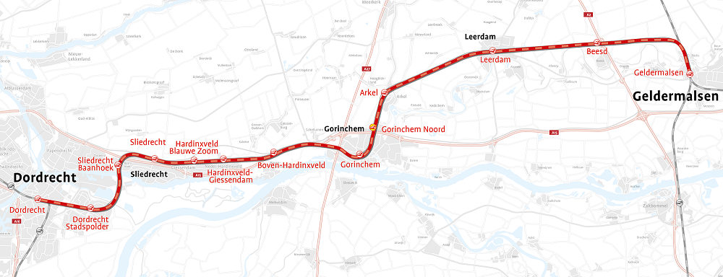
MerwedeLingelijn

Projectbeschrijving
De R-net productformule wordt tevens uitgerold op de MerwedeLingelijn. De introductie van R-net wordt meegenomen in de aanbesteding van de nieuwe DAV-concessie per december 2018. Ook zullen afspraken worden gemaakt over de kwaliteitsverbetering van de stationsomgeving in het nog uit te werken Uitvoeringsprogramma DAV.

Daarnaast resteert de afwikkeling van het oorspronkelijke project MerwedeLingelijn wat o.a. heeft geresulteerd in een frequentieverhoging van 2 naar 4 keer per uur tussen Dordrecht en Gorinchem, de opening van de nieuwe stations Sliedrecht Baanhoek, Hardinxveld Blauwe Zoom en Boven-Hardinxveld en modernisering van de bestaande stations. Deze scope is vele jaren geleden opgeleverd. Het enige wat nog resteert is de aanleg van het nieuwe station Gorinchem Noord en de opwaardering van het stationsgebied Gorinchem (inclusief voetgangerstunnel). Deze beide restpunten worden in opdracht van de gemeente Gorinchem uitgevoerd.

Stand van zaken
R-net productformule
Op 22 december 2016 heeft de Stuurgroep MerwedeLingelijn, waarin de wethouders van de betrokken gemeenten zitting hebben, ermee ingestemd om de R-netproductformule ook op de MerwedeLingelijn in te voeren. Daarbij is overeenkomstig de wens van Provinciale Staten afgesproken de merknaam MerwedeLingelijn te blijven hanteren onder de paraplu van de R-netproductformule. Momenteel wordt gewerkt aan het Uitvoeringsprogramma DAV met afspraken over de kwaliteitsverbetering van de stationsomgeving.

Station Leerdam Broekgraaf wordt niet aangelegd
De tegenvallende ontwikkelingen rond de woonwijk Broekgraaf en het feit dat het station Leerdam op slechts 300 meter van het beoogde station ligt, heeft de gemeente Leerdam doen besluiten af te zien van de aanleg van station Leerdam Broekgraaf. De gemeente zal ter compensatie zorgdragen voor een ontsluiting van de woonwijk Broekgraaf via goede fietsroutes naar station Leerdam en met de vervoerder in gesprek gaan om de busdienstregeling hierop aan te passen. De Stuurgroep MerwedeLingelijn en de aandeelhouders van MerwedeLingelijn Beheer B.V. hebben hiermee ingestemd.
Station Gorinchem Noord
De aanleg van het station Gorinchem Noord is beoogd voor de ontsluiting van het bedrijventerrein Grote Haar. Ook wil de gemeente vanuit veiligheid de vele fietsstromen (door de vele scholen in de wijk De Hoefslag) door de aanleg van dit station terugbrengen. Door de vertraging op het bestemmingsplan voor het bedrijventerrein heeft de gemeente Gorinchem het besluit voor de realisatie van het station Gorinchem Noord uitgesteld. In de loop van 2018, nadat het bestemmingsplan onherroepelijk is, zal de gemeente Gorinchem een definitief besluit nemen over de aanleg van station Gorinchem Noord.

Budget | Oorspronkelijk project: € 30 miljoen (betreft provinciale deel)  R-net productformule: n.t.b. (onderdeel van middelen DAV)
Planning | Eind 2018: introductie R-net  2018: Go/no go besluit Station Gorinchen Noord  2019: Stationsgebied Gorinchem inclusief voetgangerstunnel
Aandachtspunten | Afwikkeling Beheerovereenkomst met ProRail: risico van financiële doorvertaling naar provincie

Hoofdrailnet
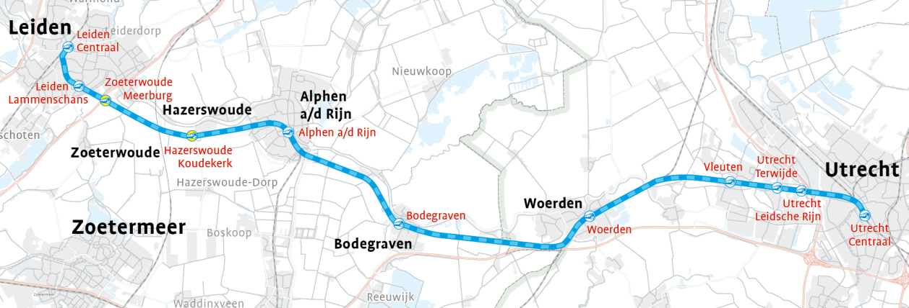
Leiden – Utrecht

Projectbeschrijving
De provincie Zuid-Holland, ProRail, NS, Holland Rijnland en de gemeenten Alphen aan den Rijn, Zoeterwoude en Leiden werken gezamenlijk aan een verbetering van de spoorcorridor Leiden – Utrecht. Het doel is om te komen tot een verhoging van de frequentie op deze corridor naar twee intercity’s en twee sprinters per uur en tevens de robuustheid van de spoorcorridor te verbeteren, zodat reizigers minder te maken krijgen met verstoringen op het tracé. Daarnaast is afgesproken dat aan de corridor twee stations worden toegevoegd.

Stand van zaken
In onze brief van 8 november 2016 hebben wij u geïnformeerd over de stand van zaken met betrekking tot de bedieningsovereenkomst met NS die nodig is om te kunnen starten met de realisatie van de maatregelen. We zijn hierover nog in gesprek met de directies van NS en ProRail en met het ministerie van Infrastructuur en Milieu. Eén van de afspraken is dat wij de exploitatieberekening van NS, voor wat betreft de hoogte van onze bijdrage, laten toetsen door een onafhankelijk bureau. Dit proces loopt nu. De resultaten van deze second opinion zullen worden gebruikt in de verdere onderhandelingen met NS en I&M. Vanwege het uitblijven van overeenstemming met NS wordt als beheersmaatregel ook naar oplossingen breder dan de vastgestelde scope gezocht. Inspanningen zijn er nog steeds op gericht om de frequentieverhoging op de spoorcorridor Leiden - Utrecht te realiseren. Alle ontwerpkeuzes zijn gemaakt en afgestemd met betrokken partijen, zodat hierover besluiten kunnen worden genomen zodra een bedieningsovereekomst met NS is gesloten en wij verder kunnen met de uitvoeringsfase.
De R-net productformule wordt op deze verbinding niet toegepast, aangezien deze deel uitmaakt van het hoofdrailnet.

Budget | € 198 miljoen
Planning | De realisatie is fors vertraagd vanwege de nog niet bereikte overeenstemming met NS over de exploitatiebijdrage (oorspronkelijk was planning 2020). Dit proces loopt nog, waardoor nog geen nieuwe planning is af te geven.
Aandachtspunten | Vooral de onderhandelingen met het ministerie van Infrastructuur en Milieu zijn essentieel om door te kunnen gaan naar de volgende fase.

